PENGAWASAN KEPALA DINAS DALAM MENINGKATKAN EFEKTIVITAS KERJA PEGAWAI DI DINAS PEMUDA DAN OLAHRAGA KABUPATEN CIREBON

SKRIPSI
Diajukan untuk memenuhi persyaratan penyelesaian
Program Strata Satu (S1) pada Program Studi Administrasi Publik
Fakultas Ilmu Sosial dan Budaya
Universitas Swadaya Gunung Jati Cirebon

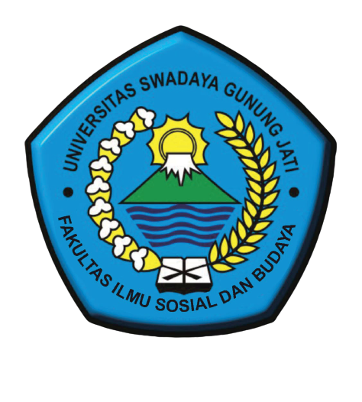
DIAS SRI PRIHARTINI
NPM. 118090068
PROGRAM STUDI ADMINISTRASI PUBLIK
FAKULTAS ILMU SOSIAL DAN BUDAYA
UNIVERSITAS SWADAYA GUNUNG JATI
CIREBON
2022

